Einzelhandel GmbH
Frau Mona Maier
Zielstraße 99
12034 Beispielstadt

Bewerbung als Verkäuferin
Ihre Stellenanzeige bei karrieresprung.de vom TT.MM.JJJJ

Ort, den TT.MM.JJJJ
Sehr geehrte Frau Maier,

als ich Ihre Stellenanzeige auf Karrieresprung.de sah, wusste ich sofort: Das passt perfekt! Sie suchen aktuell eine engagierte Verkäuferin für Ihre Filialen - ich wiederum habe mich schon immer für Mode und die Entwicklung neuester Trends interessiert und möchte insbesondere Ihr Team verstärken.

Kurz zu meinem Hintergrund: Während einiger Ferienjobs und Praktika konnte ich bereits Erfahrungen im Einzelhandel sammeln. Dabei zeigte sich schon früh: Kommunikation ist eine meiner Stärken. Ich komme leicht mit Menschen ins Gespräch, kann überzeugen und bleibe auch dann noch ruhig und freundlich, wenn mein Gegenüber dazu schon nicht mehr in der Lage ist. Ich liebe es, neue Fashionprodukte zu präsentieren und zu beraten, was ich in eigenen Youtube-Videos auch schon geübt habe (zum Beispiel hier: LINK).

Für eine Tätigkeit als Verkäuferin verfüge ich neben Engagement und Flexibilität auch über gute mathematische Kenntnisse: Schnelles Kopfrechnen bringe ich ebenso mit wie eine große Einsatzbereitschaft an Wochenenden. Als weit über die deutschen Grenzen hinaus renommiertes Modehaus sind Sie für mich im Bereich Mode immer Inspiration gewesen. Daher möchte ich künftig unbedingt dazu beitragen, dass Ihre Kundschaft sich in Stilfragen jederzeit gut beraten fühlt.

Falls Sie das neugierig gemacht hat, sollten wir uns persönlich kennenlernen. Gerne beantworte ich bei einem persönlichen Treffen weitere Fragen. Ich freue mich über eine entsprechende Einladung.

Mit freundlichen Grüßen nach Beispielstadt

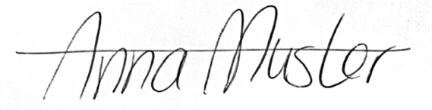

Anlage: | - Anlage 1 | - Anlage 2 | - Anlage 3

